МИНОБРНАУКИ РОССИИ

Федеральное государственное бюджетное образовательное учреждение высшего профессионального образования «Саратовский Государственный Технический Университет имени Гагарина Ю. А.»

Учебный центр APTECH

Курсовой проект
«Телефонная записная книжка»

Выполнил:
студент группы ACCP-1209A
Васильев Р. К.

Проверил преподаватель:
Шварц Александр Юрьевич
СОДЕРЖАНИЕ

ВВЕДЕНИЕ 3
ЦЕЛИ И ЗАДАЧИ 3
ИНСТРУМЕНТЫ И ТЕХНОЛОГИИ 3
БИБЛИОТЕКИ СТОРОННИХ РАЗРАБОЧИКОВ 3
СХЕМА РАБОТЫ 4
СТРУКТУРА ПРИЛОЖЕНИЯ 5
СТРУКТУРА БАЗЫ ДАННЫХ 6
ДАЛЬНЕЙШЕЕ РАЗВИТИЕ 6
ЗАКЛЮЧЕНИЕ 6
ВВЕДЕНИЕ

Телефонная записная книжка — приложение, написанное на языке программирования Java позволяет хранить записи о телефонных номерах их некоторых данные их владельцев: имя, дату рождения, фотографию.

ЦЕЛИ И ЗАДАЧИ

- Разработка приложения на Java с использованием встроенной реляционной СУБД
- Изучение интегрированной среды разработки (IDE) NetBeans
- Получение практических навыков в области ООП (JavaSE в частности)
- Знакомство интерфейсом JDBC (Java Database Connectivity)

ИНСТРУМЕНТЫ И ТЕХНОЛОГИИ

- IDE NetBeans - Интегрированная среда разработки
- Sublime-Text-3 — текстовый редактор с подсветкой кода

БИБЛИОТЕКИ СТОРОННИХ РАЗРАБОЧИКОВ

При написании программы использовались библиотеки сторонних разработчиков (библиотеки, которые не входят в стандартную поставку JDK):
- sqlite-jdbc - коннектор jdbc для SQLite от авторов
- nachocalendar - виджет для удобного выбора даты (как бумажном в календарике)
- filedrop - удобное перетаскивание файлов (drag'n'drop)
СХЕМА РАБОТЫ

При разработке программы использовался шаблон проектирования MVC (Model-View-Controller).
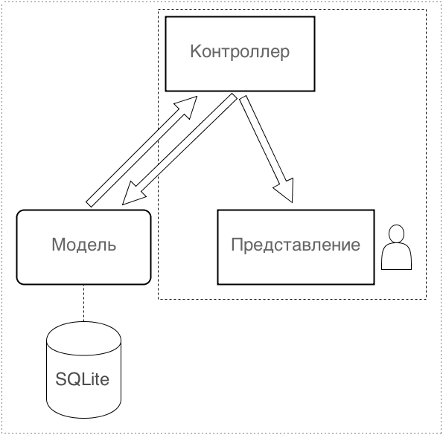
Модель работает с данными: читает, записывает, удаляет из базы данных.
Контроллер обрабатывает запросы пользователя.
Представление занимается отображением данных.
СТРУКТУРА ПРИЛОЖЕНИЯ

- Классы сущностей, являются представлением записи (строки) в таблице базы данных
- Слушатели, подписываются на события, и выполняются при выполнение каких либо действий пользователем (нажатие на кнопку, и т.д.)
- Визуальные компоненты стандартные (меню, текстовое поле, список, и т.д.)
- Модели, осуществляют работу с базой данных
- Коллекция классов SqlBuilder, для удобного формирования sql-запросов
- Утилиты для работы с SQL запросами
- Утилиты для работы со строками
СТРУКТУРА БАЗЫ ДАННЫХ

Таблицы организованы следующим образом:
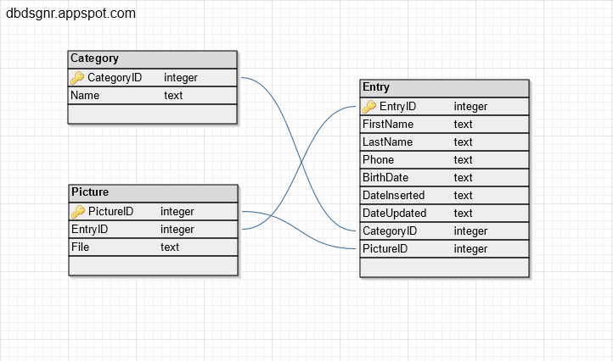
- Записи (Entry): основная таблица, где хранятся все данные
- Категории (Category): связана отношение один ко многим с таблицей Entry
- Картинки (Picture): отношение многие ко многим таблицей Entry

ДАЛЬНЕЙШЕЕ РАЗВИТИЕ

- Добавить AutoCompleteDecorator для поля "Категория"
- Импортировать контакты из социальных сетей
- Напоминание о днях рождения

ЗАКЛЮЧЕНИЕ

Исходники на github:
https://github.com/unlight/java-course-project

